Das Thema: Kein Buch
Przepiszcie do zeszytu słówka i regułę gramatyczną znajdującą się pod spodem.
Słowniczek
Handy, das, -s – telefon komórkowy
iPod, der, -s – iPod
Lippenstift, der, -e – szminka
Rucksack, der, Rucksäcke – plecak
Schlüssel, der, - – klucz
Spiegel, der, - – lusterko
Taschentuch, das, Taschentücher – chusteczka do nosa
Turnhose, die, -n – spodenki gimnastyczne
Turnschuh, der, -e – buty sportowe (gimnastyczne)

Reguła:
Rzeczowniki zaprzeczamy za pomocą przeczenia kein/keine. Przeczenie kein/keine odmienia się w liczbie pojedynczej jak rodzajnik nieokreślony, zaś w liczbie mnogiej przybiera formę keine.
Przeczenie kein/keine ma w bierniku formy podobne do form rodzajnika nieokreślonego.
Przeczenie w rodzaju męskim ma formę keinen, w rodzaju żeńskim formę keine, w rodzaju nijakim formę kein, a w liczbie mnogiej keine.

Przeczytajcie tekst. Zaznaczcie odpowiednie rubryki w tabelce prawda czy fałsz.
– Miriam, brauchst du mein Lineal noch?
– Nein, hier, bitte. Danke schön!
*
– Ich brauche einen Kuli und eine Schere. Hast du vielleicht welche?
– Tut mir Leid, Franz, ich habe meine Federtasche verloren.
*
– Kannst du mir deine Marker leihen?
– Hier, Sylvia, das ist kein Problem.
*
– Du, Papa, ich brauche einen neuen iPod.
– Wieso? Was ist mit deinem alten passiert, Ron?
– Er ist kaputtgegangen.
*
– Linda, du hast deinen Taschenrechner vergessen!
– Ich brauche ihn heute nicht!
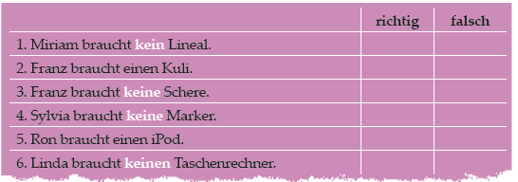
Rozwiązanie: richtig: 1, 2, 5, 6, falsch: 3, 4

